Практичне завдання
25

Реалізація циклічних алгоритмів у середовищі Скретч.

Увага! Під час роботи з комп’ютером дотримуйтеся правил безпеки і санітарно-гігієнічних норм

Вправа 1. Манеж.
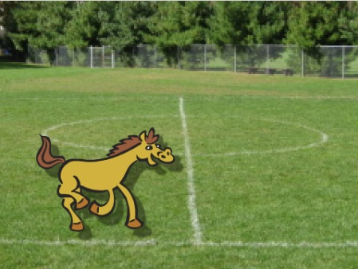
Завдання. Створи проект Манеж, у якому кінь рухатиметься по колу, поки програму не буде зупинено.

- У середовищі Скретч створи новий проект. Збережи його з іменем Прізвище_Манеж, вказавши своє прізвище, до своєї структури папок:
E:\5-А(Б) клас\Власне прізвище\Урок 25\
- Зміни образ виконавця алгоритму Рудий кіт на Кінь, імпортувавши його із папки Тварини.
- Зміни вигляд сцени на Ігрове поле [playing-field) із папки Спорт (Sport).
- Обери, які із запропонованих дій мають міститись в тілі циклу
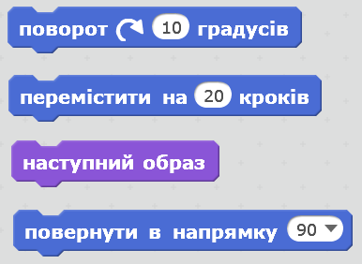
- Додай до програми команди, які повторюватимуть обрані згідно умови завдання.
- Запусти складену програму на виконання. Збережи проект.

Вправа 2. Веселка.
Завдання. Створи проект, за яким для об'єкта Ноутбук буде послідовно з інтервалом 1 с змінюватись колір екрана так, як змінюються кольори веселки.
- У середовищі Скретч створи новий проект. Збережи його з іменем Прізвище_Веселка, вказавши своє прізвище, до своєї структури папок:
E:\5-А(Б) клас\Власне прізвище\Урок 25\
- Із папки Предмети (Things) імпортуй новий образ виконавця — Ноутбук (laptop).
- Скопіюй образ ще 7 разів, для кожного з образів зміни вигляд так, щоб екран був потрібного кольору. Скористайся при цьому вбудованим графічним редактором середовища Скретч.
- Сплануй, які команди потрібні для того, щоб отримати на сцені результат, що відповідає умові задачі. Обери та перемісти потрібні команди в область побудови програми.
- Запусти програму на виконання. Перевір, чи відповідають події на сцені умові завдання. Збережи проект.

Вправа 3. Флюгер.
Завдання. Сплануй, створи та збережи в папці:
E:\5-А(Б) клас\Власне прізвище\Урок 25\
папок проект Сторони світу, який демонструватиме дію флюгера, що повертатиметься в напрямку сторін світу за положенням вказівника миші на сцені.
Закрий всі відкриті вікна.
Повідом вчителя про завершення роботи.

